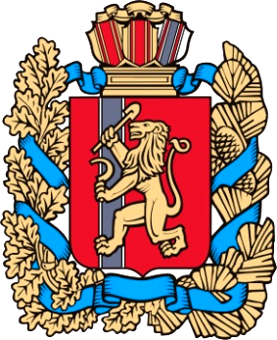

№ 22 (570) 05 мая 2023 года
ВЕДОМОСТИ
Филимоновского сельсовета

ГЛАВА
ФИЛИМОНОВСКОГО СЕЛЬСОВЕТА
КАНСКОГО РАЙОНА КРАСНОЯРСКОГО КРАЯ
ПОСТАНОВЛЕНИЕ

05 мая 2023 года село Филимоново № 27-пг

О введении на территории Филимоновского сельсовета режима «Повышенной готовности»

В связи с Постановлением администрации Канского района Красноярского края от 05.05.2023г. № 247-пг «О введении для органов управления и сил районного звена ТП РСЧС Канского района режима функционирования «Повышенная готовность», Постановлениями Правительства Красноярского края от 18.04.2023г. № 310-п «О введении особого противопожарного режима на территории отдельных муниципальных образований Красноярского края», от 27.04.2023г. № 346-п «О введении режима повышенной готовности в связи с прохождением пожароопасного периода и периодов весеннего половодья и паводков на территории Красноярского края», руководствуясь уставом Филимоновского сельсовета,
ПОСТАНОВЛЯЮ:
1. Установить на территории Филимоновского сельсовета режим Повышенной готовности с 13.00 часов 05 мая 2023 года.
2. Заместителю председателя КЧС и ПБ Филимоновского сельсовета Снопченко С.С. продолжить наблюдение за обстановкой, вызванной ландшафтными пожарами. Введение при необходимости круглосуточного дежурства руководителей и должностных лиц.
3. Контроль над исполнением Постановления оставляю за собой.
4. Постановление вступает в силу со дня подписания.

Глава Филимоновского сельсовета О.А.Мартынова

Печатное издание Филимоновского сельсовета Канского района Красноярского края,
отпечатано по адресу с. Филимон5во, пр. Комсомольский, 2
День выхода 05 мая 2023 г. № 22 (570), тираж 10 экз. 2023г.

